МБОУ «школа № 138»
Нижний Новгород

ИССЛЕДОВАТЕЛЬСКАЯ РАБОТА
на тему: «Контактный зоопарк как новая форма общения с животными»
Мы в ответе за тех кого приручили!

Выполнила ученица 5 «а» класса
Вахминова Виктория
Руководитель: Морозова
Тамара Владимировна

Нижний Новгород, 2021

СОДЕРЖАНИЕ
ВВЕДЕНИЕ 3 1. ОТ ДРЕВНОСТИ ДО НАШИХ ДНЕЙ 5

История содержания животных в неволе 5

Современный мир и животные в неволе 6

Многообразие форм содержания животных в неволе 6

Значение и роль зоопарков в современном мире 7

Имеют место быть или различные взгляды на содержание животных

в неволе 7

ТАКИЕ ПОЛЕЗНЫЕ ЗВЕРЮШКИ 9

Животные детям полезнее игрушек 9

Хвостатые доктора 9

ЧТО ТАКОЕ – «КОНТАКТНЫЙ ЗООПАРК» 10

Отличительные черты контактных зоопарков 10

Плюсы и минусы контактных зоопарков 11

Контактный зоопарк - как социально значимый объект 12

Правила посещения контактного зоопарка 12

География контактных зоопарков России 13

ПРАКТИЧЕСКАЯ ЧАСТЬ «КОНТАКТНЫЙ ЗООПАРК ГОРОДА НИЖНЕГО НОВГОРОДА» 15

Анализ информации, полученной при исследовании объектов 16

Анализ собственных впечатлений 17

Анализ анкет одноклассников

Мы в ответе кого приручили 18

ЗАКЛЮЧЕНИЕ 19
СПИСОК ИСТОЧНИКОВ ИНФОРМАЦИИ 20
ПРИЛОЖЕНИЕ 21

- ВВЕДЕНИЕ
Животные – такие милые и чудесные создания. Как приятно наблюдать за ними, общаться с ними, трогать их. Сколько положительных эмоций они дарят нам людям.
Особенный интерес к животным у детей. Уже маленькие дети подсознательно тянуться к животным. Ведь животные и птицы первые знакомят детей с природой. Став чуть старше, дети просят родителей купить собачку, котенка или хотя бы хомячка, но занятые взрослые не могут себе этого позволить. Либо наоборот, зная о пользе, которое приносит общение детей с животными, многие родители необдуманно приобретают собаку, кошку, хомячка или другое живое существо. И вот тут-то они сталкиваются различными непредвиденными проблемами, из-за которых мама и папа порой... отдают животное в другие руки, или, того хуже, вообще выбрасывают на улицу. А ведь какая это травма для детской души.
Но не всё так печально. Есть ещё в городах места, где есть возможность погрузиться в удивительный мир животных. Это, конечно, зоопарки. Поход в зоопарк это всегда новое событие, информация о мире животных, сильные впечатления. Вот и я очень люблю посещать зоопарк, но каждый раз, когда мы приходим в зоопарк, мне всегда хочется не просто посмотреть на симпатичных животных, а еще поиграть и погладить. Но, увы, мешают железные решетки и таблички со строгой надписью: «Зверей руками не трогать!». Но, оказывается, существуют необычные зоопарки. Это так называемые, «контактные зоопарки». Контактный зоопарк – необычная и уникальная форма общения с животными. Большинство зверушек в этих зоопарках находятся в свободных и открытых вольерах, куда деткам можно залезть, чтобы потрогать, посмотреть и покормить их. Есть такой зоопарк и в нашем городе, причем даже не один. Мне очень захотелось посетить их все. И тогда мама предложила мне сделать проектную работу, в которой бы раскрылась сущность такого явления, как «контактный зоопарк», а так же раскрыть актуальность существования такого зоопарка в наши дни.
Цели работы:
- Ответить на вопросы: « Что такое контактный зоопарк? В чем его особенности?»;
- Путем исследования разнообразия контактных зоопарков города Нижнего Новгорода выяснить положительные или отрицательные стороны данного вида зоопарков;
- Выяснить может ли контактный зоопарк быть социально-значимым объектом.
Задачи работы:
- Раскрыть сущность понятия «контактный зоопарк», его отличия от обычного зоопарка;
- Выяснить влияние животных контактных зоопарков на психофизическое состояние людей, посещающих зоопарк;
- Проследить историю развития зоопарков;
- Провести исследование разнообразия контактных зоопарков города Нижнего Новгорода;
- Разработать анкету и провести опрос одноклассников на предмет выяснения знаний о контактных зоопарках города, а так же о пользе данного вида зоопарков для человека;
Объектом исследования работы является новая форма общения с животными –контактный зоопарк.
Предметом исследования являются контактные зоопарки города Нижнего Новгорода.
- ОТ ДРЕВНОСТИ ДО НАШИХ ДНЕЙ
  - История содержания животных в неволе
Сейчас уже невозможно установить, где, когда и кому впервые пришла в голову мысль отлавливать диких животных, помещать их в клетки и показывать любопытствующим за деньги для развлечения. Однако достоверно известно, что зверинцы были уже в Древнем Египте и в Древнем Китае.
Одна из самых распространенных причин содержания диких животных в неволе в странах Древнего мира была связана с тем, что во многих из них существовал культ животных - их обожествляли, им поклонялись. Однако были и другие причины, по которым возникали коллекции диких животных. Иногда их доставляли в страну после удачных военных походов. Это делалось для того, чтобы лишний раз продемонстрировать свою мощь и непобедимость, умение поразить врага, разорить его земли, взять дань даже дикими зверями побежденной страны. Среди древних царей и императоров были, тем не менее, и такие, кто создавал коллекции зверей для изучения животного мира своей страны и соседних земель. Например, ещё за 1000 лет до н. э. неподалеку от императорского дворца в Китае был устроен своеобразный зоологический сад (от греч. «zoon» - животное). Назывался он «Сад знаний».
Тысячи диких животных содержались в зверинцах Древнего Рима, но использовались они для кровавых зрелищ на цирковых аренах.
Только в Средние века появились зверинцы как коллекции зверей, предназначенные для показа. Сначала это были частные коллекции. Их видели только гости хозяина. Потом возникли передвижные зверинцы, которые перемещались из одного поселения в другое и показывали за плату животных.
На 19 век приходится всплеск создания зоопарков в мире. Один за другим создаются зоопарки: 1828 г.- Лондон, 1844г. - Берлин, 1861г. - Дрезден, 1864г. - Москва, 1864г. - Нью-Йорк, 1865г. -Санкт-Петербург и др.
Интересна история основания зоопарка современного типа, придуманная и запатентованная Карлом Гагенбеком. Отец Гагенбека торговал рыбой. Однажды рыбаки доставили ему вместо улова нескольких тюленей, попавших в сети. Тюленей поместили в большие бадьи с водой. Собрались зеваки. И это навело предприимчивого отца на мысль - показывать тюленей за деньги. Со временем Гагенбеки пополнили свой зверинец другими животными и даже возили его из города в город. А в 1907 Карл Гагенбек устроил под Гамбургом зоопарк. Это был зоопарк совершенно нового типа. Животные содержались там не в тесных клетках, а в просторных вольерах, отделенных от посетителей рвами с водой, колючими живыми изгородями и прочими приспособлениями, обеспечивающими безопасность публики. Зоопарк Гагенбека имел огромный успех. Предприимчивый немец запатентовал свое изобретение, и теперь все лучшие зоопарки мира используют принципы содержания животных, разработанные ещё Гагенбеком.
После Второй мировой войны для зоопарков начался новый период, они превратились из мест, предназначенных первоначально только для собирания животных и развлечения, в места притяжения истинной встречи с природой.
1.2. Современный мир и животные в неволе
1.2.1. Формы содержания животных в неволе
В современном мире существуют несколько форм содержания животных в неволе.
Зоологический парк - место, где на ограниченных территориях, в специально созданных помещениях, террариумах и аквариумах, теплицах, клетках, вольерах или загонах, с более или менее, приближенными к природным условиями жизни обитаютпредставители различных видов животных.
Зоосад – отличается от зоопарков меньшей территорией, менее обширной и менее разнообразной коллекцией животных. Зачастую в зоосаде представлена фауна и флора какого-то конкретного ареала обитания, т.е. к примеру, обитатели средней полосы европейской части.
Сафари-парк - огромный парк, где люди могут наблюдать за животными в дикой природе. Изначально, «safar», на языке суахили (Вост. Африка) означало путешествие. Это место, где вы можете наблюдать за зверями в ландшафтных условиях, приближенных к природным, поохотится на них с фоторужьем.
Контактный (трогательный)зоопарк – зоопарки нового формата. Это место, где собрано небольшое количество, преимущественно домашних и сельскохозяйственных животных, которых посетителям разрешается трогать, кормить, даже брать на руки. Эти зоопарки, как правило, коммерческие проекты, основаны они не учеными, а предпринимателями. Однако, некоторые из контактных зоопарков располагаются на территории обычных зоопарков и являются его неотъемлемой частью.
Зверинец — собрание диких животных в клетках, как правило, передвижных, которые перемещаются по территории страны. Зверинцы используются только в коммерческих и развлекательных целях. Являлись прародителями зоопарков. От этой формы содержания животных постепенно отказываются все страны мира.
1.2.2. Значение и роль зоопарков в современном мире
Большинство людей все еще полагает, что роль зоопарка - это содержание животных для показа всем желающим. На самом деле это давно уже не так. Главная роль всех современных зоопарков мира - это создание островков спасения тех видов, которые человек поставил на грань исчезновения. Зоопарки предоставляют животным как бы замену их «дома».
Другая важнейшая роль зоопарка – это просветительская деятельность по охране природы и животного мира, развивая в людях представление о том, что они являются частью мира живой природы и что ответственность за сохранение этого мира должна гармонично войти в их повседневную жизнь.
К ещё одной, без сомнения важной функции зоопарка можно отнести общеобразовательную функцию. Во многих зоопарках разных стран существуют специальные образовательные программы - экскурсии с учащимися школ, лекции при самих зоопарках и для школьных кружков. Общеобразовательную функцию несут и контактные зоопарки, образованные на базе стационарных зоопарков. Они предназначены, прежде всего, для дошкольников и являются связующим звеном между красивыми картинками в книжках про животных и реально существующим животным миром.
В целом же в современном мире, в ситуации, когда жители больших городов изолированы теперь от природы, как никогда прежде зоопарки превратились из мест, предназначенных первоначально только для собирания животных и развлечения, в места притяжения истинной встречи с природой. Поэтому сегодня зоопарки можно назвать, вне сомнения, крупнейшими школами естествознания.
1.2.3. Имеют место быть или различные взгляды на содержание животных в неволе
В настоящее время существуют две основных точки зрения на содержание животных в неволе, прежде всего в зоопарках. Одни признают ведущую роль зоопарков как центров сохранения исчезающих животных, а также как мест отдыха и просвещения детей. Современному городскому ребенку просто негде больше увидеть животных, кроме как в зоопарке, в том числе, в контактном. Зачастую дети и не представляют, что совсем рядом есть и другие зверьки помимо кошек и собак.
Другие отрицательно относятся к зоопаркам. Отрицательное отношение к зоопаркам можно условно разделить на две группы. Люди, первой группы, выступают за запрет на существование зоопарков зверинцевого типа, в том числе передвижных, а так же контактных зоопарков. По мнению большинства, подобные учреждения должны уйти в прошлое, так как в них животные существуют в абсолютно непригодных для этого условиях, быстро погибают и не размножаются. Говорить о какой-либо ценности передвижных зверинцев нельзя. Несмотря на борьбу с ними, они продолжают существовать во многих странах мира, в том числе и в России.
Личности и организации, относящиеся ко второй группе, выступают против самой идеи зоопарков. Сторонники этого взгляда требуют «немедленно» закрыть все зоопарки и выпустить животных на волю. Но такие люди никогда не задумываются о последствиях. Во-первых, как быть с теми животными, которые не только провели всю свою жизнь в вольере, но и чьи родители родились и выросли в неволе? Такие животные уже вряд ли смогут, так резко "освободившись", выжить в дикой природе. Для этого нужен сложный адаптационный процесс - постепенное приучение животного к свободе.
Вывод: История зоопарков уходит корнями в глубокую древность. Современные формы содержания животных в неволе разнообразны, как разнообразна и их роль в жизни современного общества, а так же и взгляды самого общества на их существование.

2. ТАКИЕ ПОЛЕЗНЫЕ ЗВЕРЮШКИ
2.1. Животные детям полезнее игрушек
Говорят, что правильно подобранные игрушки могут быть очень полезны для развития ребенка. Но ученые в последнее время выяснили, что общение с любым животным является в несколько раз более полезным занятием, чем любые игры. Были проведены многочисленные тесты, в которых принимали участие дети от одиннадцати месяцев и примерно до трех лет. Оказалось, что в этом возрасте дети не боятся ни одного существа. Они действительно получают этот страх в то время, когда взрослеют, а до этого просто обожают общаться со всеми видами живых существ. Дети значительно чаще говорят о животных и значительно чаще интересуются у взрослых относительно животных, нежели относительно любого типа игрушек. Исследователи говорят, что любые животные интересны детям значительно больше, чем все остальное. Кроме того, в процессе взаимодействия с животными, дети, прежде всего, развиваются интеллектуально, ведь животные являются источником развития сенсорики (это «восприятие», осуществляющееся посредством органов чувств). Ребенок непосредственно через органы чувств воспринимает животного: форму, величину, цвет, запах, движения, мягкость, фактуру шерсти. Общаясь с животными, человек становится добрее, чувствительнее и заботливее, он учится быть внимательным и ласковым. Кроме того, он учится и невербальному (без помощи слов) общению. В контакте с животными дети учатся не только брать от окружающего мира, но и отдавать, не только получать любовь других, но и отдавать свою любовь. Общение с животными помогает детям духовно и интеллектуально развиваться. В результате чего дети смогут вырасти думающими и чувствующими людьми. Дети видят животных, как равных. Им легче проявлять эмоции по отношению к животным, чем к окружающим людям. Когда дети становятся старше, их способность понимать животных переходит в опыт общения с людьми.
Психологами был проведен интересный эксперимент в одном из детских садов. На занятия в группу тревожных, агрессивных, конфликтных детей в течение месяца приносили кошку Пусю. Дети наблюдали за её робостью и нерешительностью на первых занятиях, любопытством и активностью в дальнейшем, уверенностью, доверчивостью и привязанностью к ним на последних. Пуся своим поведением обучила детей способам налаживания контактов с людьми и помогла снять психо-эмоциональное напряжение.
2.2. Хвостатые доктора
Всем нам с детства знакомы приятные ощущения, которые можно получить от общения с животными. Пользу от общения человека с животными подтверждают многочисленные исследования современных ученых и врачей, именно поэтому во всем мире быстрыми темпами развивается лечение с помощью животных или анималотерапия.
Анималотерапия (зоотерапия ) – вид лечения, в котором используются настоящие животные или их символы, например, игрушки или рисунки. Анималотерапия – это, пожалуй, самый приятный из всех известных видов лечения, дарящий массу приятных ощущений и не дающий никаких побочных эффектов. В чем же заключается целительный эффект?
Зоотерапия – метод достаточно эффективный, хотя пока до конца неизвестно, какими путями достигается лечебный эффект. Существует теория – когда человек прикасается к животному, происходит энергетический обмен, и животное как бы оттягивает на себя негативную энергию человека, отдавая взамен здоровую. Конечно, это похоже на мистику. Но с профессиональной точки зрения можно сказать, что животные – одни из лучших психотерапевтов. Для больного человека, особенно ребенка, наиболее важен психологический момент, возникающий в процессе общения с животными. Ведь животному всё равно: как ты выглядишь и какие у тебя дефекты. Взамен на добро собака, кошка или лошадь в любом случае будут платить добром. Лучшими «врачами» среди животных являются дельфины, лошади, собаки, кошки (к примеру, Британцы, воодушевившись кошачьими способностями, даже продают белых лечебных кошек в аптеках), рыбки в аквариумах.На самом деле, все живые существа способны оказывать терапевтическое воздействие на организм человека. Разница только в степени эффективности этого воздействия и места проживания пациента. Так, например, в некоторых странах мира для зоотерапии используют даже кур, коз, лам и осликов. В Африке лечатся с помощью слонов и крокодилов, в Австралии с помощью кенгуру.
Необходимо отметить, что анималотерапия бывает: ненаправленной (по сути это любое общение с животными и наблюдения за ними, будь то домашний питомец, либо животные из контактного зоопарка и применить этот вид терапии может каждый человек),направленная(это когда в лечении участвуют врачи, психологи и социальные работники, используя специально обученных животных, а не питомцев пациента или обитателей зоопарка). В России пока этот вид лечения применяется крайне мало, в противовес западной медицине. В Великобритании, к примеру, существует организация, которая называется «Дети в больнице и лечение с помощью домашних животных», основаннаяв 1995 году ХХ века с простой целью — «вызвать улыбку на лицах тяжелобольных детей». Когда ребенок лежит в больнице долгое время, он забывает, что значит быть обычным ребенком. Все сосредотачивается на теле и лекарствах. Животные помогают ему снова стать обычным ребенком, хотя бы ненадолго.
Самое главное, что к анималотерапии, как и к любому другому лечению, нужно подходить осознанно. Если это направленное лечение, оно ни в коем случае не должно заменять медицинские и медикаментозные методы лечения, а должны применяться вместе с ним и под чутким наблюдением специалистов. Здесь самым главным правилом, должно быть правило «Не навреди». Ну, а ненаправленное лечение можно и нужно принимать ежедневно, используя все возможные способы - домашние питомцы, звери в контактных зоопарках и др.
Вывод: Общение с животными практически не имеет противопоказаний (за исключением случаев аллергии). При этом происходит развитие интеллектуальных, эмоциональных, психических, духовных сфер человека, особенно ребенка. Кроме того, общение с любым животным имеет свой лечебный эффект.
3. ЧТО ТАКОЕ КОНТАКНЫЙ ЗООПАРК?
3.1. Отличительные черты контактных зоопарков
Контактный (трогательный) зоопарк – это место, где собрано небольшое количество, преимущественно домашних и сельскохозяйственных животных, которых посетителям разрешается трогать, кормить, даже брать на руки. Контактные зоопарки бывают: сезонные (расположены, как правило, на открытых пространствах, чаще всего около или в городских парках, зоопарках. Работают они с апреля-мая по сентябрь-октябрь. Сезонность связана прежде всего с тем, что многие животные впадают в спячку) и постоянно действующие (располагаются в торговых центрах, расположенных чаще всего в центре города).
Обитателями контактных зоопарков становятся в основном домашние, так называемые, сельскохозяйственные животные – кролики, утки, гуси, овцы, козы, индюки, поросята. Эти животные живут рядом с человеком тысячи лет и абсолютно безопасны для посетителей. Кроме этих животных в таких зоопарках могут содержатся ежи, морские свинки, страусы, лисицы, попугаи, обезьяны, а так же весьма популярны представители карликовых декоративных пород. Зачастую в трогательных зоопарках представлены так же аквариумы и террариумы, конечно, их обитателей посетителям потрогать не удастся, но они в целом дают представление о существовании рыб, рептилий и пресмыкающихся. При контактных зоопарках так же обычно существует мобильная группа животных. Они предназначаются для организации выездных мероприятий, например, дней рождений. В эту группу входят те животные, которых можно перевозить по городу – кролики, ежи, морские свинки.
Главный вопрос, возникающий при посещении контактных зоопарков у родителей с детьми, это безопасность со стороны животных для детей. Здесь нужно отметить, что зачастую в контактные зоопарки берут животных, которые с самого рождения общались с людьми, и уже не могут жить без присутствия человека. Так же главным условием существования таких зоопарков является наличие у каждого животного ветеринарного паспорта и еженедельный (зачастую более 1 раза в неделю) осмотр животных ветеринаром.
3.2. Плюсы и минусы контактных зоопарков
Все плюсы и минусы контактных зоопарков отражены в таблице 1.
Таблица 1. Плюсы и минусы контактных зоопарков.
Плюсы | Минусы
- возможность трогать, гладить и кормить животных;  - способ познакомить детей с живой природой;  -эмоциональное развитие и социальная адаптация детей;  -помогают почувствовать детям связь с природой, понять, что и вне города есть много всего интересного;  - общение с животными благоприятно влияет на психику человека;  -жители зоопарка безопасны, проходят обязательную проверку и вакцинацию (в отличие от животных на улице, и в деревнях);  - поход в зоопарк –это шанс побыть вместе с родителями, пообщаться с ними;  -дети учатся любить зверей;  -у детей есть возможность познакомиться с теми животными, которых они видели на картинках;  - зоотерапия для детей с ограниченными возможностями; | - зачастую имеют очень маленькую территорию, особенно если расположены в торговых центрах;  - возникновение риска заболеть вирусной инфекцией, при не соблюдении правил гигиены;  - большинство контактных зоопарков это коммерческие проекты, поэтому посетить их не могут позволить себе определенные слои населения.

3. 3. Контактный зоопарк - как социально значимый объект
Контактный зоопарк вполне может быть площадкой для создания на своей территории социально значимых проектов. Основной смысл таких проектов заключается в том, что на территории контактного зоопарка реализовывают популярную сегодня во всем мире идею зоотерапии. Эта терапия заключается в том, что люди с ограниченными возможностями (прежде всего: больные ДЦП, с умственной отсталостью, синдромом Дауна, аутисты), в основном, разумеется, дети получают положительные эмоции и социально адаптируются с помощью общения с животными. Основная цель проведения занятий с больными детьми развитие их эмоциональной сферы.
Чтобы контактный зоопарк мог считаться социально-значимым объектом необходимо, чтобы территория зоопарка была доступной для инвалидов-колясочников и для людей с ослабленным зрением, а также в нём должны быть созданы мобильные группы животных, которые могли бы выезжать, как говориться, «на дом». Кроме того, в штат таких зоопарков должны быть включены специалисты медики, психологи, социальные работники, а так же должны быть разработаны специальные программы для социальной адаптации и реабилитации детей с использованием прирученных животных. Зачастую такие социальные проекты реализуются на территории контактных зоопарков при крупных городских зоопарках (например, при Московском зоопарке, при Ботаническом саде Иркутского государственного университета и др.)
3. 4. Правила посещения контактного зоопарка
Есть определенные правила и нормы посещения контактных зоопарков, как мест общения с животными, которые нигде не прописаны. Их просто нужно знать, чтобы общение с животными приносило и людям и самим животным только радость и удовольствие. Ведь стоит помнить о том, что, покупая входной билет, люди несут ответственность за тех, с кем пришли поиграть. А значит, удовлетворяя собственные потребности в общении с животными, нужно помнить и о желаниях и потребностях животных.
Первое правило посещения контактного зоопарка: «Будьте рядом со своим ребенком, показывайте ему на своем примере способы взаимодействия с животными, чтобы от их общения не пострадала ни одна сторона». Больше всего контактные зоопарки пользуются спросом у родителей с детьми. Любое животное, даже самое ласковое и пушистое, имеет когти и зубы. Обидевшись на грубое дерганье его ушек или лапок, испугавшись громких и резких звуков, защищаясь, оно может укусить или поцарапать ребенка. И тогда посещение данного места навсегда останется в памяти ребенка окрашенным негативными эмоциями и грустными воспоминаниями. Чтобы такого не случилось, научите своего малыша общаться с животными.
Второе правило касается гигиены и чистоты. После посещения контактного зоопарка дети обязательно должны вымыть руки с мыломили протереть их бактерицидными салфетками. Чтобы гарантировать хорошую гигиену после соприкасания с дикой природой, учите детей не касаться своего лица, глаз, носа и рта после того, как они погладили животных. Если мамы и папы будут внимательно следить за тем, чтобы ребенок качественно помыл руки и умылся, никакого вреда общение с животными не принесет. Худшая вещь, которую может сделать ребенок - есть, играя с животными. Родители должны держать еду и напитки подальше от области, где содержаться животные.
Правило третье: «Будьте внимательны не только к своим желаниям, но и к потребностям жителей контактного зоопарка». Замечательно, если перед походом в контактный зоопарк родители найдут информацию о его жителях, об их особенностях. Особенно часто возникают ситуации, которые касающиеся желания обязательно разбудить и потрогать спящее животное.В таких случаях людям стоит оставить животное в покое на какое-то время, а не объяснять свои попытки его разбудить купленным билетом
Правило четвертое: «Общение с животными может нанести серьёзный вред аллергикам».Есть достаточно большое количество ребят, имеющих серьёзные аллергические реакции на пух, шерсть и выделения животных. Поэтому, приглашая чужих детей для посещения контактного зоопарка (например, в день рождения Вашего ребенка)обязательно осведомитесь у родителей о наличии подобных реакций. Были случаи, когда внезапно начавшиеся приступы удушья, покраснения кожи и другие проявления пугали и вызывали панику у взрослых, детей, смотрителей и окружающих людей.
Вывод: Контактные зоопарки - это зоопарки нового формата, со своими законами существования и правилами поведения в них. Количество таких зоопарков в России увеличивается с каждым годом. Эти зоопарки являются, прежде всего, коммерческими проектами, но контактные зоопарки вполне могут быть и социально значимыми объектами.

4. ПРАКТИЧЕСКАЯ ЧАСТЬ: «КОНТАКТНЫЕ ЗООПАРКИ города Нижнего Новгорода»
Практическая часть работы заключается в обследовании разнообразных контактных зоопарков города Нижнего Новгорода с целью: дать свою оценку данной форме содержания животных в неволе, составить представление о наличии положительных и отрицательных сторон данного вида зоопарков. Так же целью практической части являлось разработка анкеты и проведении анкетирования посетителей разных контактных зоопарков для того, чтобы составить представление об отношении окружающих к контактным зоопаркам. Кроме того было проведено анкетирование моих одноклассников на предмет выяснения того, что они знают о контактных зоопарках и как они к ним относятся. В этой части работы будут представлены результаты и выводы моих наблюдений, результаты анализа анкет посетителей и анкет одноклассников.
Прежде, чем приступить к анализу, посещаемых зоопарков, необходимо раскрыть понятия, которые будут употребляться в данном тексте.
Домашние животные — животные, которые живут с человеком и которых он содержит, предоставляя им кров и пищу. Часть домашних животных,их ещё называют сельскохозяйственными животными, приносит непосредственную материальную выгоду человеку, например, являясь источником пищи (молоко, мясо), материалов (шерсть), либо выполняя рабочие функции (перевозка грузов, охрана). Вторая большая категория — это животные-компаньоны, которые занимают досуг, доставляют удовольствие и с которыми можно общаться.
В понятие декоративных животных входят звери и птицы, земноводные и пресмыкающиеся, рыбы и насекомые — представители животного мира природы, содержащиеся в жилом помещении для декорации внутреннего интерьера дома или квартиры, развлечений и приобщения городских жителей к дикой природе, являясь компаньонами человека и скрашивая его досуг. В этой трактовке понятия домашние животные и понятия декоративные животные имеют равное значение.
Экзотические животные. Толковый словарь Даля объясняет слово «экзотический» как чужеземный. В более широком смысле, под экзотикой мы понимает нечто причудливое, необычное. Однако, экзотичность животного – понятие относительное. С одной стороны, искушенных любителей животных не удивишь даже домашним пингвином или кенгуру. С другой, для обывателя даже самый обыкновенный российский уж или ручная ворона смотрится очень экзотично. Многие виды животных (например, декоративные кролики илишиншиллы) постепенно меняют свой титул «экзотов» на статус обычных домашних питомцев.
4.1. Анализ информации, полученной при исследовании объектов.
По данным регионального управления Госветнадзора из 11 контактных зоопарков на территории области сохранилось четыре:
ООО «Сормовский парк»
ООО «Зоопарк Лимпопо»

ООО «Парк им. 1 Мая»
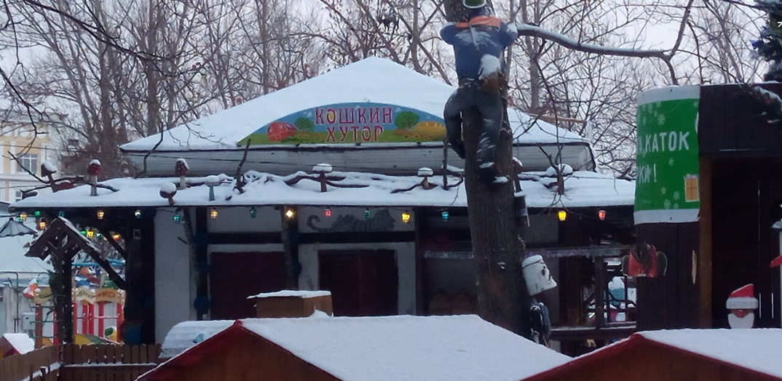
«Ярмарка животных»
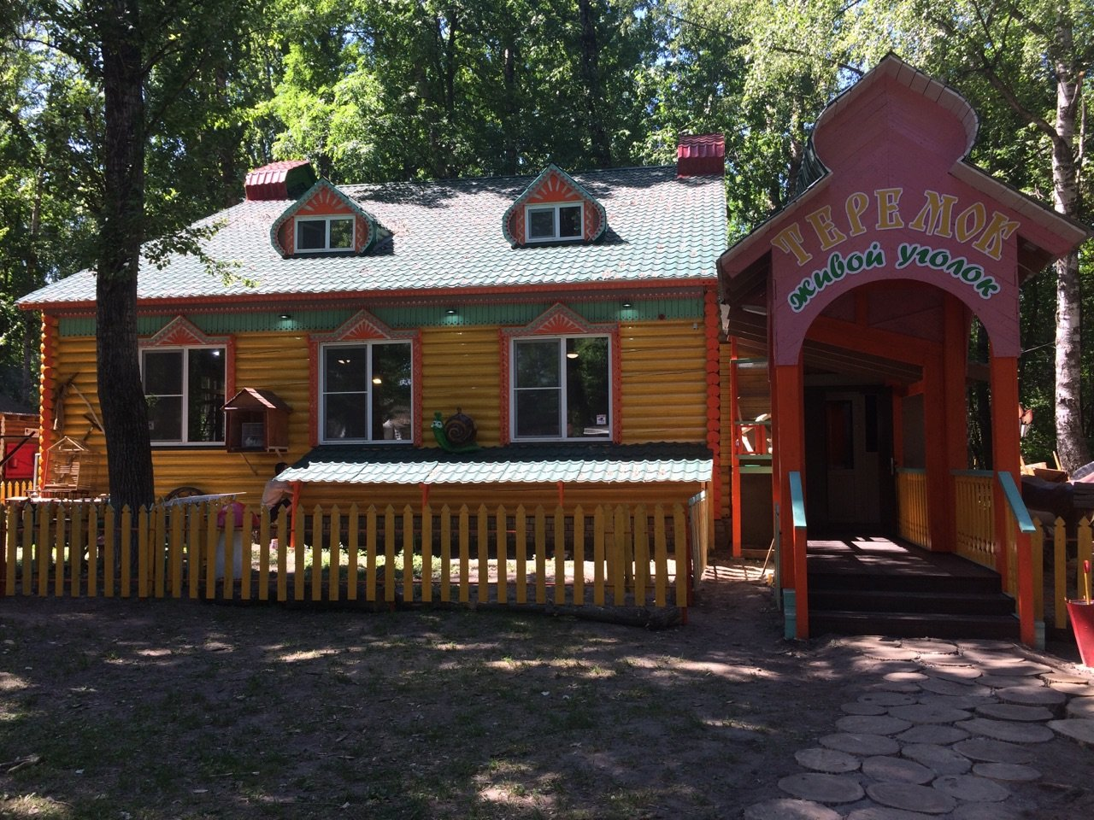
Нужно отметить, что для обследования контактных зоопарков всегда выбирался выходной день и приблизительно в одно и тоже время.
В своем исследовательском проекте я постаралась обобщить всю информацию о основных контактных зоопарках!
Но я хочу добавить сведения ещё про один небольшой контактный зооуголок! Находится он на территории Областного центра ГОЧСРФ по адресу Порт - Артурская 4. Я со своими одноклассниками волонтерского отряда «Мы наследники Победы» являемся частыми посетителями. Помогаем в уходе за животными, подкармливаем их! В этом зооуголке есть очень интересный Белый лис, его зовут Лаки, есть белочки, очень много разных птичек! Ну и конечно есть животные которые живут в деревне! Для нас школьников огромное удовольствие и радость, что с нами по соседству расположен такой Зооуголок!
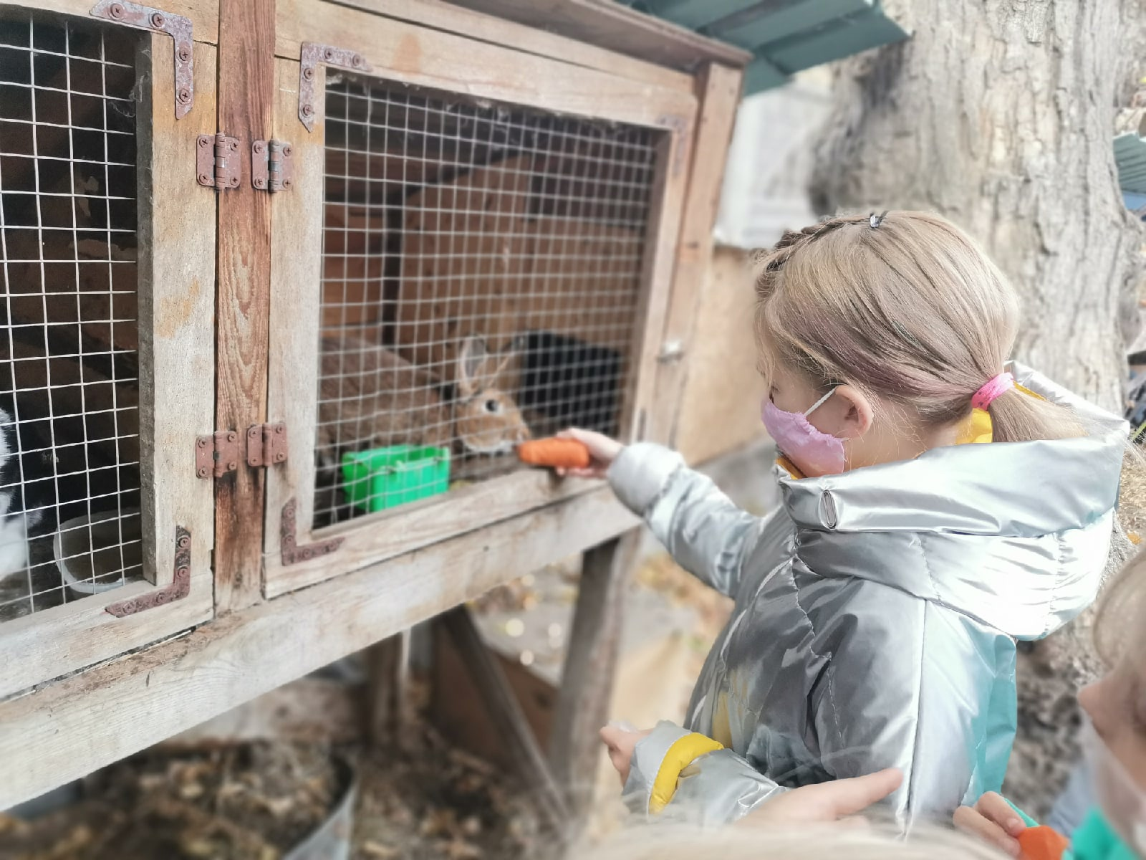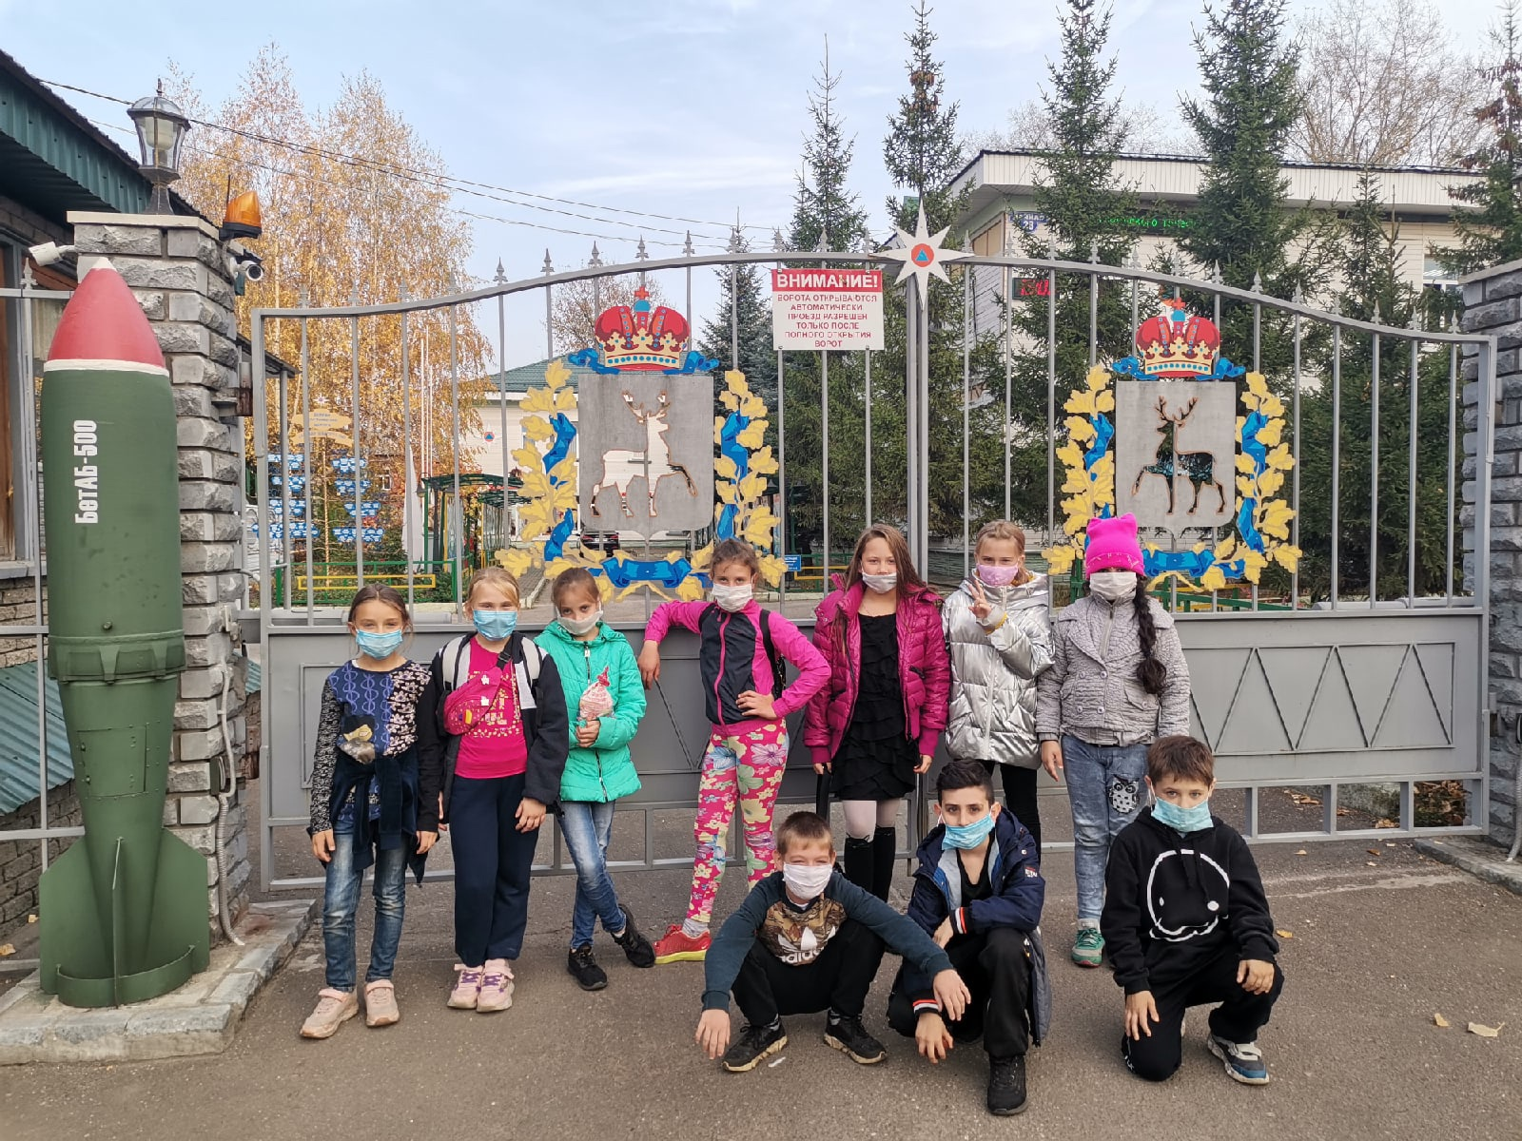
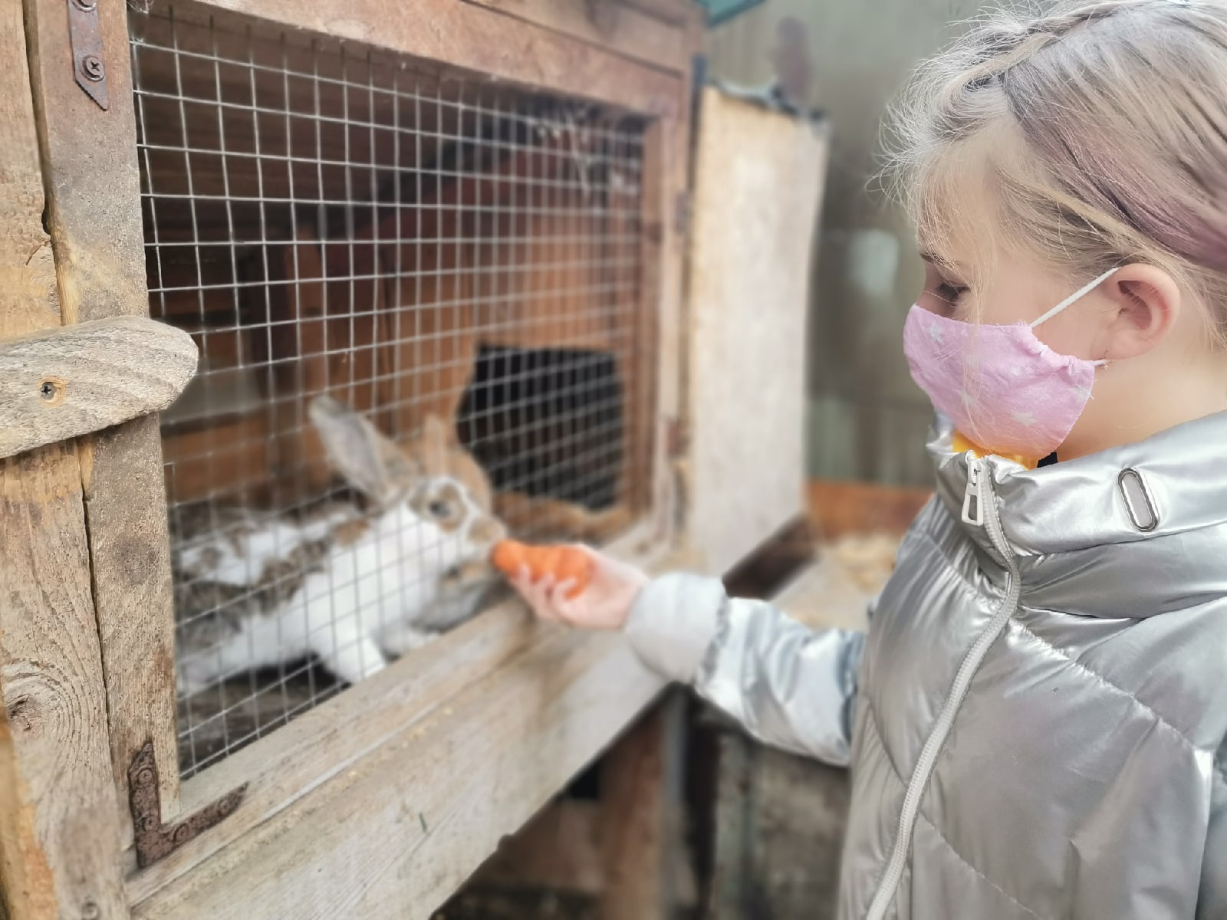

4.1.1. Анализ анкет одноклассников
В ходе моей исследовательской работы была также разработана «Анкета для учащихся 5 «а» класса» (см. приложение 8).С помощью неё производился опрос на предмет выявления знаний учащихся моего класса о контактных зоопарках, как о новой форме содержания животных в неволе. А так же целью было выяснить отношение учащихся к контактным зоопаркам.
В опросе участвовали 22 человека. Учитывая, что мои одноклассники могли даже и не знать, что такое контактный зоопарк или знать, но не побывать там ни разу, анкета была разделена на 2 направления: вопросы для тех, кто был хотя бы 1 раз в любом контактном зоопарке и для тех, кто ни разу там не был (диаграмма 4 приложение 10).
Проведение анализа анкет учащихся посещавших контактные зоопарки города даёт нам следующую картину: большая часть этих учащихся посещали контактные зоопарки совместно с родителями или друзьями. Самым посещаемым среди зоопарков у моих одноклассников оказался ООО «Зоопарк Лимпопо». Этот факт был вполне ожидаемый, так как именно у этого контактного зоопарка самая активная рекламная компания по городу. По ответам учащихся преобладающей целью посещения было желание более тесно пообщаться с животными (погладить, покормить) и любопытство. Важно отметить, что при ответе на вопрос «Что тебе понравилось при посещении контактного зоопарка?» большинство учеников выделило именно то, что можно трогать и кормить животных. А при ответе на вопрос «Какая польза от контактных зоопарков?» большой процент ответов был таким: « можно трогать животных, получать тем самым положительные эмоции». В целом одноклассники положительно отзываются о контактных зоопарках и отмечают, что посетят их еще раз с большим удовольствием.
В диаграмме 5 приложения 10 представлены ответы на самый важный для моего исследования вопрос: «Как ты считаешь, нужны ли такие контактные зоопарки?».
Однако нельзя не отметить, что в одной из анкет выраженно мнение, совершенно отличное от мнения большинства. В этой анкете прослеживается отрицательное отношение к контактным зоопаркам. По мнению автора данной анкеты, животные в таких зоопарках страдают от того, что их постоянно таскают и тискают, поэтому такие зоопарки не нужны и они не приносят никакой пользы людям.
Проведение анализа анкет учащихся ни разу не посещавших контактные зоопарки можно сделать следующие выводы: большинство учащихся всё-таки знают, что такое контактный зоопарк и хотели бы посетить его. Во-первых, по причине того, что родители не разрешают заводить дома домашних животных, а таком зоопарке они могут пообщаться с животными; во-вторых, детям нравится смотреть передачи по телевизору, где можно наблюдать за поведениями разных животных, а в контактном зоопарке есть возможность ещё и потрогать некоторых из этих животных.
Ответы учащихся, которые ни разу не были в контактных зоопарках, на вопрос «Как ты думаешь, есть ли польза от контактных зоопарков?» представлены в таблице 1 приложение 10.
Выводы: 1. В нашем городе существуют четыре постоянно действующих контактных зоопарка. Все они расположены в крупных торговых центрах города и имеют удобную транспортную доступность. Каждый контактный зоопарк интересен для посещения.
2. Основными посетителями контактных зоопарков города являются родители с детьми . Родители выбирают посещение данного вида зоопарков для развития знаний и представлений своих детей о животных (прежде всего домашних) по средствам непосредственного контакта с ними.
3. По результатам опроса, посещение контактного зоопарка и общение с животными улучшает настроение, несет массу положительных эмоций, действует успокаивающе. Таким образом, посетители контактных зоопарков невольно получают сеансы «анималотерапии».
4. Имеет место существование отрицательного отношения к контактным зоопаркам, как к местам, где мучают животных. Но такая точка зрения представлена абсолютным меньшинством.

ЗАКЛЮЧЕНИЕ
Что такое контактный зоопарк? Почему в Нижнем Новгороде с каждым годом этих зоопарков становится всё больше? Ответы на эти вопросы и были основными целями моей исследовательской работы. Изучив литературу по теме, опросив сотрудников зоопарка, их посетителей, а так же своих одноклассников я получила ответы на свои вопросы и сделала следующие выводы:
1. История зоопарков насчитывает более 5000 лет. В современном обществе развитие зоопарков очень актуально. Ещё никогда не было такого количества разнообразных форм содержания животных в неволе. Еще никогда они не испытывали такого наплыва посетителей. Зоопарки становятся одним из самых популярным местом отдыха семьёй.
2. Общение человека, особенно ребенка, с животными и птицами оказывает терапевтическое и психологическое воздействие. Тактильное общение- это мощный источник положительных эмоций и хорошее средство для снятия стресса, что способствует исцелению многих заболеваний. Кроме того, общение с животным миром помогает детям развиваться духовно и интеллектуально.
3. Практически любые представители мира фауны способны оздоравливать людей, облегчать состояние при самых сложных заболеваниях. Причем не обязательно, чтобы при этом было непрерывное общение с животным, эффективно даже краткосрочное общение с животными. Однако анималотерапия не панацея. «Принимать» анималотерапию нужно как дополнение к основному лечению.
4. Контактный зоопарк – это очень интересный проект, направленный в первую очередь на восполнение пробелов в развитии детей, растущих в условиях большого города, где недостаток или полное отсутствие живого общения с животным миром является серьёзной проблемой.
5. Контактный зоопарк – это прежде всего коммерческий проект, который имеет свои плюсы и минусы. Есть контактные зоопарки, в которых нечистоплотные предприниматели стремятся только извлечь из своего бизнеса максимальную прибыль, при этом мало заботясь о животных. Таким контактным зоопаркам нужно сказать твёрдое «НЕТ»! Однако, есть большое количество зоопарков, где предприниматели очень заботливо относятся к своим питомцам, уделяя им должный уход и внимание. Такие контактные зоопарки становятся местами общения человека, прежде всего ребенка, с животным миром, местом, где люди получают только положительные эмоции. Кроме того, они зачастую становятся социально-значимыми объектами для детей с ограниченными возможностями, как средство анималотерапии.

СПИСОК ИСТОЧНИКОВ ИНФОРМАЦИИ
1. Большая советская энциклопедия (Большая советская энциклопедия:В 30 т. - М.: "Советская энциклопедия", 1969-1978.)
2. http://antilopa.ru/who-is-who/information/02/information/043.html
3.http://azerimed.info/2010/04/13/zhivotnoe_lechit_luchshe_chem_chelovek.html
4. http://dic.academic.ru
5. http://dislife.ru/news/view/33556
6. http://ecology-portal.ru
7. http://fortunita.info/narmed/animal.htm
8. https://nizhniy-novgorod.big-book-relax.ru/kontaktnyy-zoopark/9. http://inkazan.ru/trogatelnyiy-zoopark-usatyie-hvostatyie-rogatyie/
Таблица 1. Распределение ответов учащихся 5 «а» класса на вопрос: «Как ты думаешь, есть ли польза от контактных зоопарков?»
номер  ответа | Предложенные варианты ответа | Количество ответов
1 | Дети могут увидеть животных «в живую», а не на картинках в книжках | 15
2 | Можно потрогать животных, получить тем самым положительные эмоции | 11
3 | Через общение с животными дети могут познать мир | 8
4 | Если нет возможности завести домашних животных, это хорошая возможность пообщаться с домашними животными | 9
5 | Общение с животными оказывает лечебное воздействие на людей | 5
6 | Контактный зоопарк просто место, где можно интересно провести время | 12

СПАСИБО ЗА ОТВЕТЫ

